 | Министерство науки и высшего образования Российской Федерации  Калужский филиал  федерального государственного автономного  образовательного учреждения высшего образования  «Московский государственный технический университет имени Н.Э. Баумана (национальный исследовательский университет)»  (КФ МГТУ им. Н.Э. Баумана)
ФАКУЛЬТЕТ _ИУК «Информатика и управление»______________
КАФЕДРА __ИУК4 «Программное обеспечение ЭВМ, информационные технологии»

ЛАБОРАТОРНАЯ РАБОТА №4

«Организация тестирования программных средств»

ДИСЦИПЛИНА: «Тестирование и отладка ПО»

Выполнил: студент гр. ИУК4-82Б |  | _________________ (____Валявкин М.А.____)  (Подпись) (Ф.И.О.)
Проверил: |  | _________________ (_____Ерохин И.И.____)  (Подпись) (Ф.И.О.)
Дата сдачи (защиты):
Результаты сдачи (защиты):
- Балльная оценка:
- Оценка:
Калуга, 2026 г.

Цель: формирование практических навыков различных способов тестирования программных средств.

Задачи: выполнить тестирования программных средств пошаговым методом, методом «большого скачка», методом сандвича.

Задание:
Для программного кода определить необходимые подходы (необходимые виды тестирования: 1-3 вида в зависимости от соложности и объема программного кода)), согласно рис.1 выполнить тестирования программных средств пошаговым методом, методом «большого скачка», методом сандвича. Программный код выбирается самостоятельно студентом по согласованию с преподавателем, преимущественно из подготавливаемой выпускной квалификационной работы.
Результаты оформить в виде таблицы подобного формата:
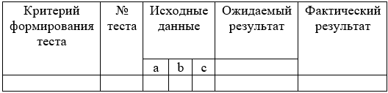

Листинг програмы:
Файл inventory.go:
package main

import (
"bufio"
"fmt"
"os"
"strconv"
"strings"
)

type Product struct {
Name string
Quantity int
MinStock int
}

type Inventory struct {
products map[string]Product
}

func NewInventory() *Inventory {
return &Inventory{
products: make(map[string]Product),
}
}

func (inv *Inventory) AddProduct(name string, quantity, minStock int) string {
if name == "" {
return "Ошибка: название товара не может быть пустым"
}
if quantity < 0 {
return "Ошибка: количество не может быть отрицательным"
}
if minStock < 0 {
return "Ошибка: минимальный запас не может быть отрицательным"
}

inv.products[name] = Product{
Name: name,
Quantity: quantity,
MinStock: minStock,
}
return "Товар успешно добавлен"
}

func (inv *Inventory) UpdateQuantity(name string, delta int) string {
p, exists := inv.products[name]
if !exists {
return "Ошибка: товар не найден"
}

newQty := p.Quantity + delta
if newQty < 0 {
return "Ошибка: количество не может стать отрицательным"
}

p.Quantity = newQty
inv.products[name] = p

if newQty <= p.MinStock {
return fmt.Sprintf("Обновлено. Внимание: %s — запас критически низкий (%d ≤ %d)", name, newQty, p.MinStock)
}
return "Количество обновлено"
}

func (inv *Inventory) GetStatus(name string) string {
p, exists := inv.products[name]
if !exists {
return "Товар не найден"
}

status := "нормальный"
if p.Quantity <= p.MinStock {
status = "критически низкий"
}

return fmt.Sprintf("%s: %d шт. (мин. %d) → %s", name, p.Quantity, p.MinStock, status)
}

// -----------------------------------------------------

func main() {
inv := NewInventory()
scanner := bufio.NewScanner(os.Stdin)

fmt.Println("Система инвентаризации продукции (выйти → exit)")

for {
fmt.Print("\nКоманда (add / update / status / exit): ")
scanner.Scan()
cmd := strings.ToLower(strings.TrimSpace(scanner.Text()))

if cmd == "exit" {
fmt.Println("До свидания!")
break
}

switch cmd {
case "add":
fmt.Print("Название товара: ")
scanner.Scan()
name := strings.TrimSpace(scanner.Text())

fmt.Print("Количество: ")
scanner.Scan()
qStr := strings.TrimSpace(scanner.Text())
quantity, _ := strconv.Atoi(qStr)

fmt.Print("Минимальный запас: ")
scanner.Scan()
mStr := strings.TrimSpace(scanner.Text())
minStock, _ := strconv.Atoi(mStr)

result := inv.AddProduct(name, quantity, minStock)
fmt.Println(result)

case "update":
fmt.Print("Название товара: ")
scanner.Scan()
name := strings.TrimSpace(scanner.Text())

fmt.Print("Изменение количества (+/-): ")
scanner.Scan()
dStr := strings.TrimSpace(scanner.Text())
delta, _ := strconv.Atoi(dStr)

result := inv.UpdateQuantity(name, delta)
fmt.Println(result)

case "status":
fmt.Print("Название товара: ")
scanner.Scan()
name := strings.TrimSpace(scanner.Text())
fmt.Println(inv.GetStatus(name))

default:
fmt.Println("Неизвестная команда")
}
}
}

Файл inventory_test.go:
package main

import (
"testing"
"strings"
)

func TestAddProduct(t *testing.T) {
inv := NewInventory()

tests := []struct {
name string
qty int
min int
expected string
}{
{"Яблоки", 150, 30, "Товар успешно добавлен"},
{"", 100, 20, "Ошибка: название товара не может быть пустым"},
{"Груши", -5, 10, "Ошибка: количество не может быть отрицательным"},
{"Бананы", 80, -1, "Ошибка: минимальный запас не может быть отрицательным"},
}

for _, tt := range tests {
t.Run(tt.name, func(t *testing.T) {
got := inv.AddProduct(tt.name, tt.qty, tt.min)
if got != tt.expected {
t.Errorf("AddProduct() = %q, ожидалось %q", got, tt.expected)
}
})
}
}

func TestUpdateQuantity(t *testing.T) {
inv := NewInventory()
inv.AddProduct("Молоко", 40, 10)

t.Run("normal-update", func(t *testing.T) {
got := inv.UpdateQuantity("Молоко", -15)
want := "Количество обновлено"
if got != want {
t.Errorf("got %q, want %q", got, want)
}
})

t.Run("low-stock-warning", func(t *testing.T) {
got := inv.UpdateQuantity("Молоко", -20)
if !strings.Contains(got, "критически низкий") {
t.Errorf("ожидается предупреждение о низком запасе, получено: %q", got)
}
})

t.Run("not-found", func(t *testing.T) {
got := inv.UpdateQuantity("Хлеб", 10)
want := "Ошибка: товар не найден"
if got != want {
t.Errorf("got %q, want %q", got, want)
}
})

t.Run("negative-quantity", func(t *testing.T) {
got := inv.UpdateQuantity("Молоко", -100)
want := "Ошибка: количество не может стать отрицательным"
if got != want {
t.Errorf("got %q, want %q", got, want)
}
})
}

Результаты программы:
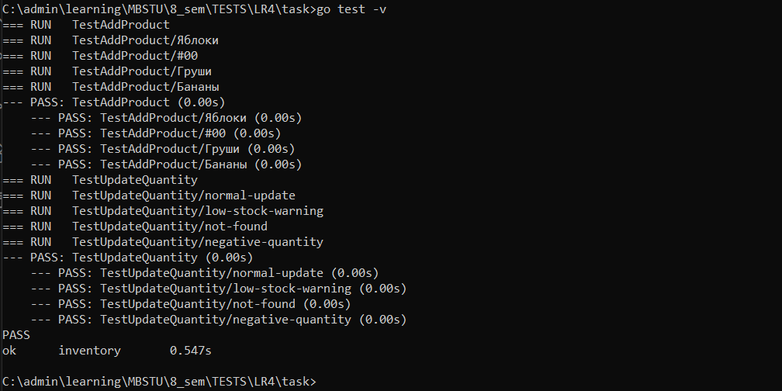

Таблица тестов:
Критерий  теста | № теста | Исходные  данные | Ожидаемый  результат | Фактический  результат
Корректное добавление (Пошаговый метод) | 1 | "Яблоки", 120, 25 | "Товар успешно добавлен" | "Товар успешно добавлен"
Пустое название (Пошаговый метод) | 2 | "", 100, 20 | "Ошибка: название товара не может быть пустым" | "Ошибка: название товара не может быть пустым"
Отрицательное количество (Пошаговый метод) | 3 | "Груши", -10, 15 | "Ошибка: количество не может быть отрицательным" | "Ошибка: количество не может быть отрицательным"
Всё сразу — сложный сценарий (Метод "большого скачка") | 4 | Update "Молоко" -35 (после 40) | строка содержит "критически низкий" | строка содержит "критически низкий"
Несуществующий товар + delta (Метод "большого скачка") | 5 | Update "Пиво", +50 | "Ошибка: товар не найден" | "Ошибка: товар не найден"
Критический сценарий (Метод "большого скачка") | 6 | Add "Сыр", 8, 30 → Update "Сыр", -5 | содержит "критически низкий" | содержит "критически низкий"
Проверка верхнего уровня  (метод сандвича) | 7 | status "Яблоки" (после корректного добавления) | "... → нормальный" | "... → нормальный"
Проверка нижнего уровня (метод сандвича) | 8 | Add "", 100, 10 | "Ошибка: название товара не может быть пустым" | "Ошибка: название товара не может быть пустым"
Комбинированный некорректный (метод сандвича) | 9 | Update "Несуществующий", -999 | "Ошибка: товар не найден" | "Ошибка: товар не найден"
Очень большое значение (стресс-тест) | 10 | Add "МегаПартия", 9999999, 100000 | "Товар успешно добавлен" | "Товар успешно добавлен"

Вывод: в ходе выполнения лабораторной работы сформированы практические навыки различных способов тестирования программных средств.

